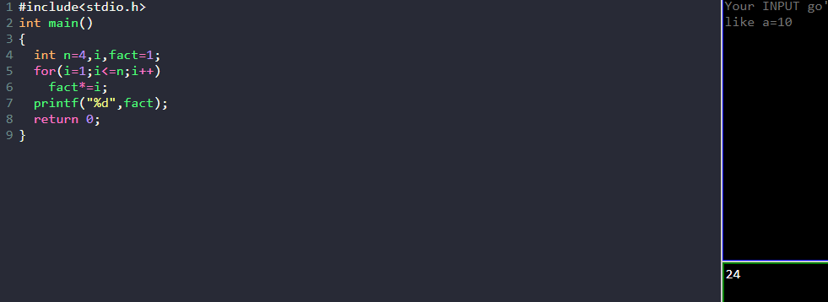#include<stdio.h>

int main()

{

int n=4,i,fact=1;

for(i=1;i<=n;i++)

fact\*=i;

printf("%d",fact);

return 0;

}